**Использование ИКТ в деятельности музыкального руководителя**

**Информационно-компьютерные технологии**(ИКТ) прочно вошли в современную действительность. Стремительно развивающаяся **научно-техническая** революция стала основой глобального процесса **информатизации** во всех сферах деятельности. Развитие общества диктует необходимость **использования новейших технологий** и в системе образования.

**Информатизация** общества ведет за собой **информатизацию образования**, отсюда возникает профессиональная необходимость для каждого педагога дошкольного образования освоения ИКТ **технологий**.

На современном этапе дошкольного образования, **музыкальный руководитель** должен владеть элементарной компьютерной грамотностью, уметь находить необходимую **информацию в Интернете**, составлять презентации, слайд – шоу, интерактивные игры по всем разделам **музыкальной деятельности**, постоянно повышать свою профессиональную компетентность, стать для ребёнка проводником в мир новых **информационных технологий музыкального образования**.

 Сложно представить современное занятие без  мультимедийного оборудования. Раскрывая перед педагогом огромные возможности, все составляющие позволяют  шагать в ногу со временем, создавать  интересные материалы и проекты  для работы на занятиях познавательного цикла и на музыкальных занятиях в частности.

На занятиях и развлечениях  нам приходиться обращаться к звуковому оформлению. Это  театральные постановки  и  тематическое сопровождение на занятии, шумовые эффекты и звуки. Технично объединить все музыкальные номера и эпизоды в одну звуковую дорожку позволяют программы, имеющие общее название  «Звуковые редакторы».

В своей практике для обработки звуковых файлов я использую программы, в которых можно совершать необходимые изменения в онлайн режиме.

Наиболее удобные и простые в использовании программные приложения (инструменты) в расширении на сайте **123apps**. Работать в них можно в любом браузере.

На главной странице 123apps (режим доступа: <https://123apps.com/ru/> )

находятся бесплатные приложения, работающие в режиме онлайн. Все нужные действия выполняются из окна браузера, без необходимости установки стороннего программного обеспечения на компьютер.

Приложения на сайте распределены согласно функциональным возможностям:

* PDF инструменты.
* Обрезать песню.
* Соединить песни.
* Аудио конвертер.
* Видео конвертер.
* Обрезать видео.
* Записать видео.
* Запись звука.
* Разархиватор.

Сервис 123apps.com предоставляет доступ к бесплатным приложениям, которыми можно пользоваться из браузера в режиме онлайн. При использовании сервиса 123apps, пользователю не нужно устанавливать программы на ПК, для выполнения работ с видео или аудио файлами. На онлайн сервисе имеются веб-приложения для работы с мультимедиа данными: видео и аудио, PDF и архивами.

Интернет-ресурсы по работе в приложениях **123apps:**

Веб-приложения для обработки мультимедиа (режим доступа: <https://avalancheonline.ru/123apps.html> )

Как пользоваться бесплатным сервисом 123 Apps? (режим доступа: <https://www.youtube.com/watch?v=m4fcGxAqaW4> )

Как вырезать фрагмент из видео онлайн с помощью 123Apps и сохранить (режим доступа: <https://www.compgramotnost.ru/programmy/vyrezat-fragment-video-onlajn-na-123apps?ysclid=lp9wwk5dgz179481909> )

Бесшовная склейка аудиотреков с помощью веб-приложения 123apps (режим доступа: <https://www.white-windows.ru/besshovnaya-sklejka-audiotrekov-s-pomoshhyu-veb-prilozheniya-123apps/?ysclid=lp9wzc2gp1315910314> )

Танец «Ангелы» (<https://yandex.ru/video/preview/10829475938675874795> )

Для записи видео с экрана я использую программу Bandicam, которая устанавливается на компьютер.

Алгоритмы работы с аудио и видео инструментами 123apps и установки программы Bandicam см. в приложениях.

Приложение 1

**Алгоритм работы с аудио инструментами**

**Изменение скорости звука**

1. Набрать в поисковой строке браузера команду «123apps главная страница». Перейти на сайт веб-приложения от 123apps.

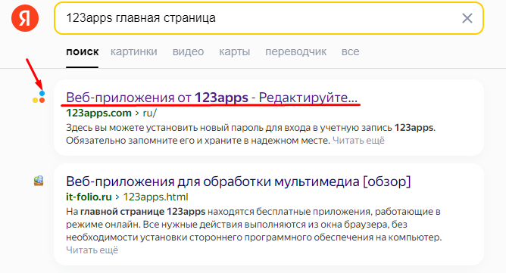

1. В аудио инструментах выбрать команду «Изменить скорость»

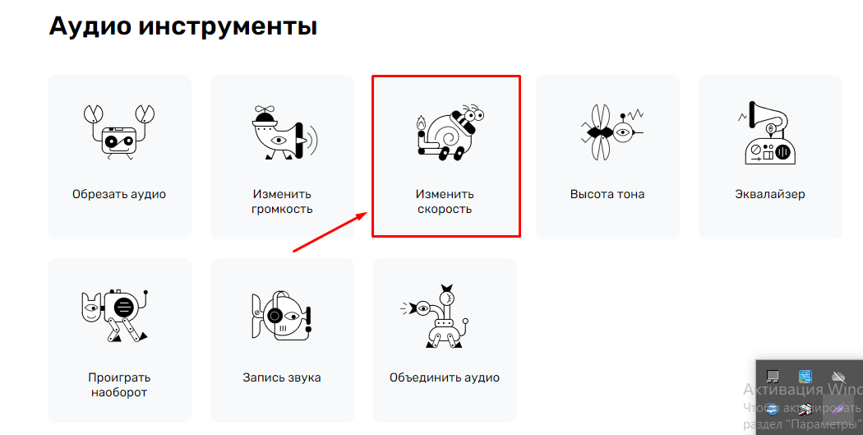

1. В новом окне нажать кнопку «Открыть файл»

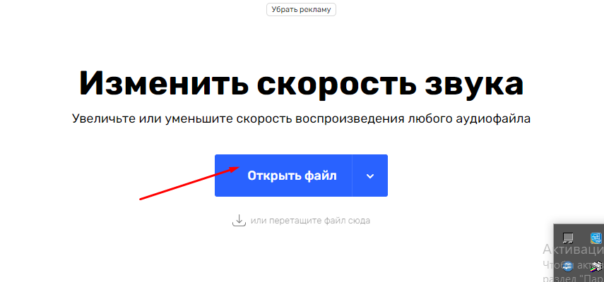

1. В появившемся окне слева выбрать расположение файла, если файл в папке, то сначала нужно открыть папку, нажав на кнопку «Открыть» в нижнем правом углу.

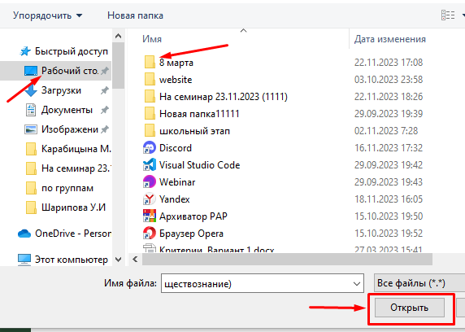

1. В папке выбрать нужный файл, нажать кнопку «Открыть»

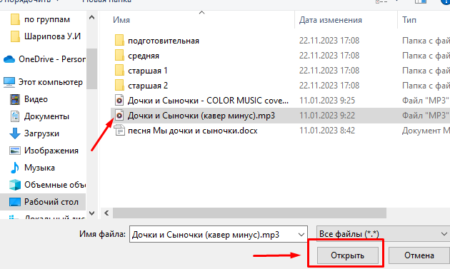

1. В загрузившемся файле включить кнопку воспроизведения (1), с помощью передвижного ползунка (2) выбрать нужный темп и нажать на кнопку «Сохранить» (3)

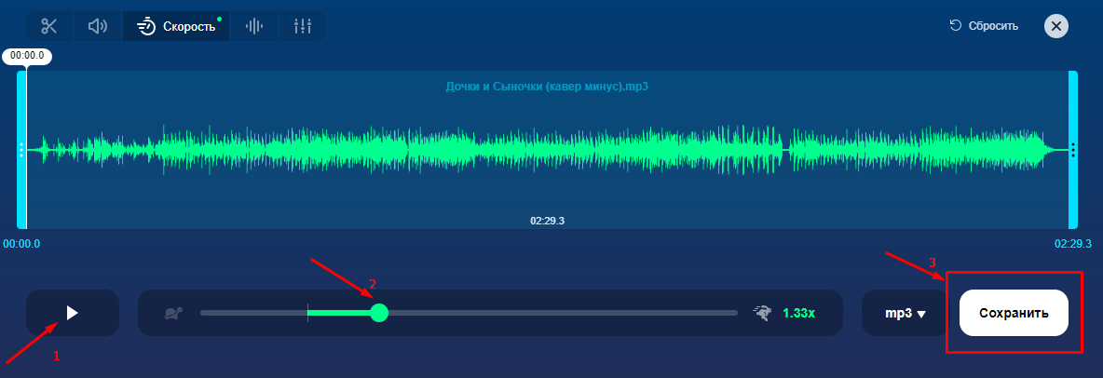

**3**

**2**

**1**

1. Для скачивания файла еще раз нажать на кнопку «Сохранить» в новом окне

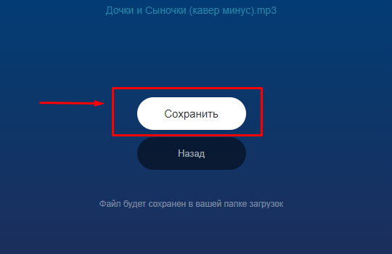

1. В папке «Загрузки» найти сохраненный файл и переместить в нужную папку

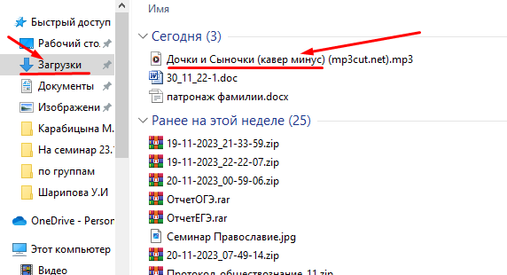

Приложение 2

**Алгоритм работы с видео инструментами**

**Обрезка видео**

1. В видео инструментах на главной странице 123apps выбрать команду «Обрезать видео»

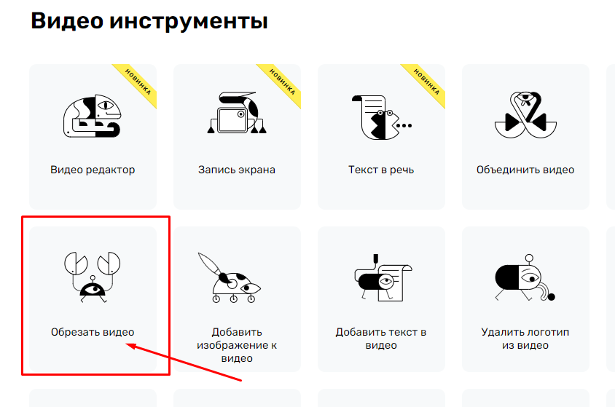

1. В открывшемся окне нажать кнопку «Открыть файл»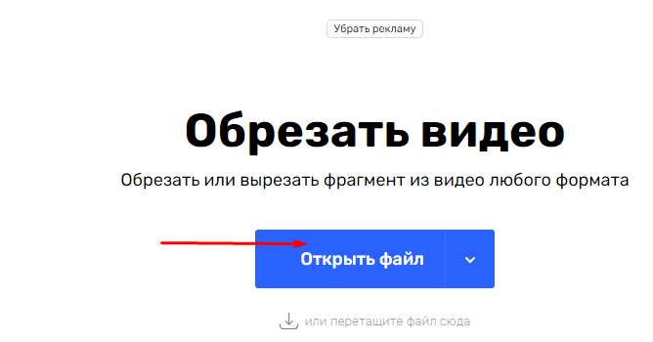
2. В появившемся окне слева выбрать расположение файла, если файл в папке, то сначала нужно открыть папку, нажав на кнопку «Открыть» в нижнем правом углу.

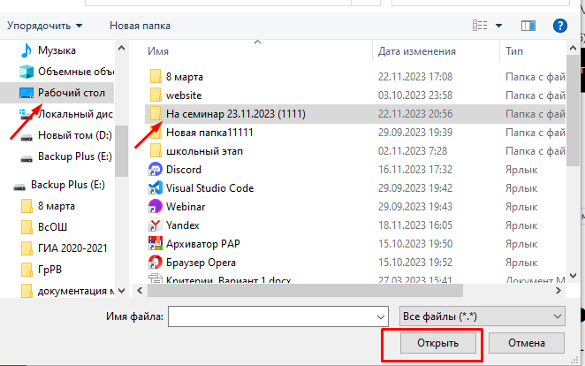

1. В папке выбрать нужный файл, нажать кнопку «Открыть»

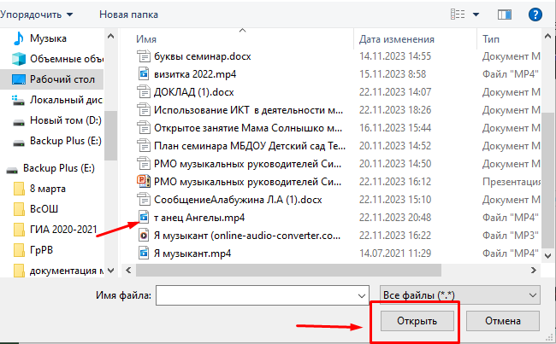

1. В загрузившемся файле включить кнопку воспроизведения (1), с помощью передвижных ползунков (2) выделить кусок видео и если его надо обрезать (удалить), нажать на значок «обрезать/вырезать», затем нажать на кнопку «Сохранить» (3)

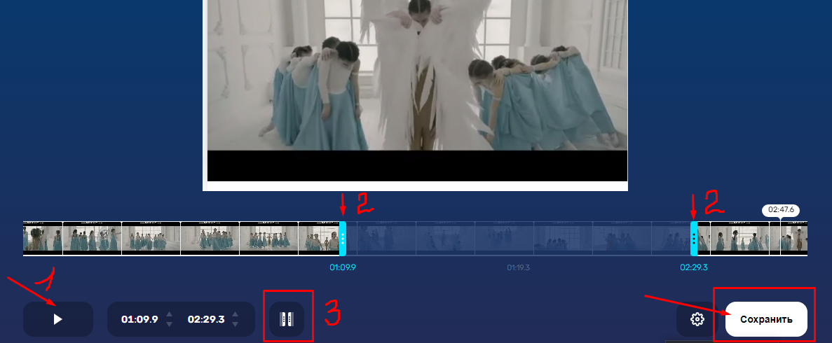

1. Для скачивания файла еще раз нажать на кнопку «Сохранить» в новом окне

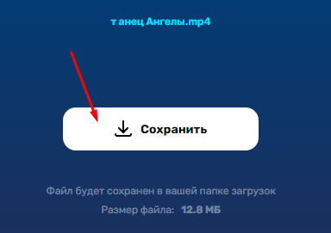

1. В папке «Загрузки» найти сохраненный файл и переместить в нужную папку

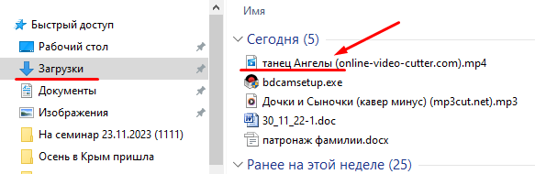

Приложение 3

**Запись видео с экрана**

1. **Установить программу Bandicam**
2. В поисковой строке набрать команду «Скачать бандикам». Перейти на сайт bandicam.com

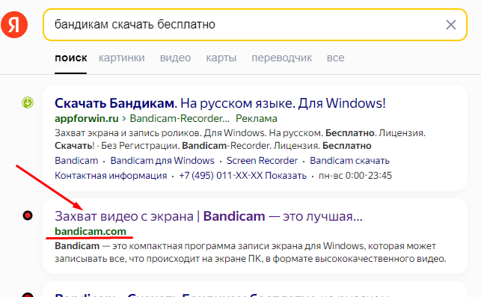

1. На странице сайта нажать кнопку «Скачать»

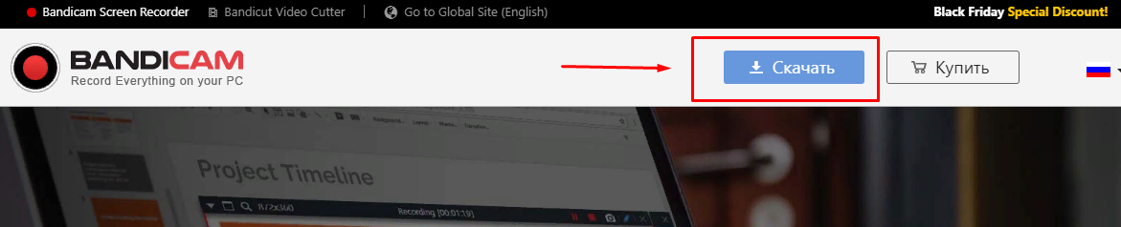

1. Перейти в папку «Загрузки», открыть загрузочный файл

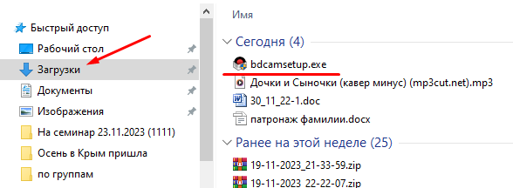

1. Выбирать язык «Русский», нажать на кнопку «ОК»

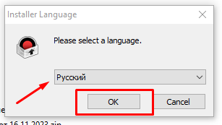

1. В открывшемся окне мастера установки нажать кнопку «Далее»

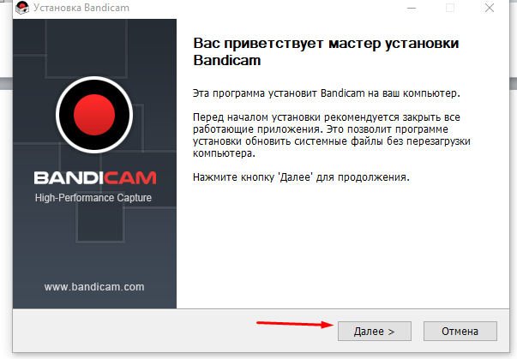

1. В новом окне нажать кнопку «Принимаю»

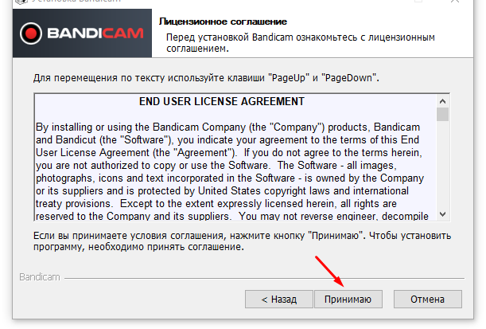

1. В следующем окне нажать только кнопку «Далее»

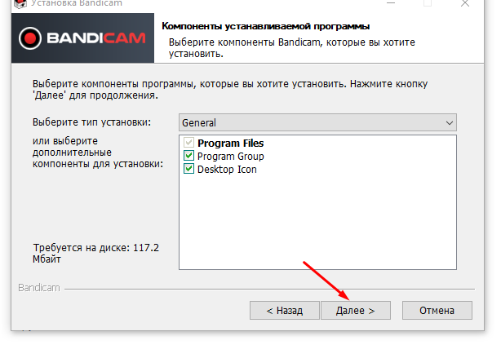

1. В новом окне нажать кнопку «Установить»

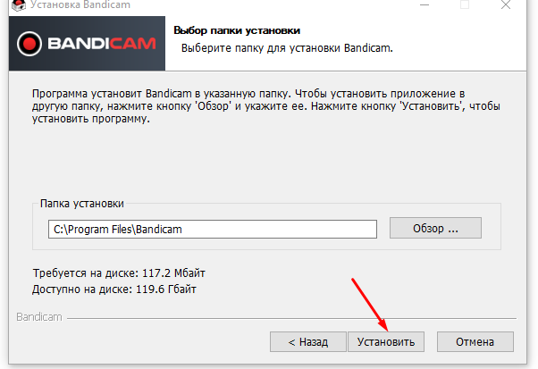

1. В окне завершения работы мастера установки нажать кнопку «Готово»

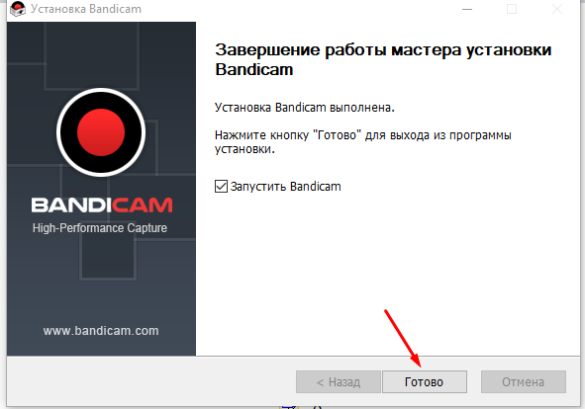

1. **Запись видео с экрана**
2. Открыть программу bandicam на рабочем столе

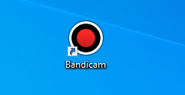

1. В верхнем левом углу нажать на стрелочку выбора области записи (1), в выпадающем окне нажать на знак «Прямоугольная область» (2)

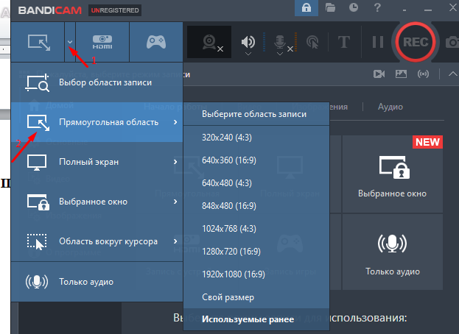

1. Свернуть основное окно прораммы, нажав на знак «-» в правом верхнем углу

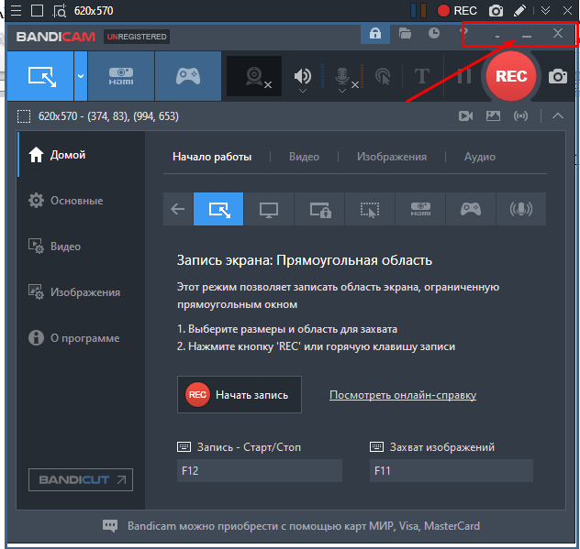

1. На экране останется решетка. Навести ее на видео, которое нужно записать. Затем в верхнем правом углу нажать на кнопку записи (1) и сразу воспроизвести видео, нажав на кнопку в нижнем левом углу (2)

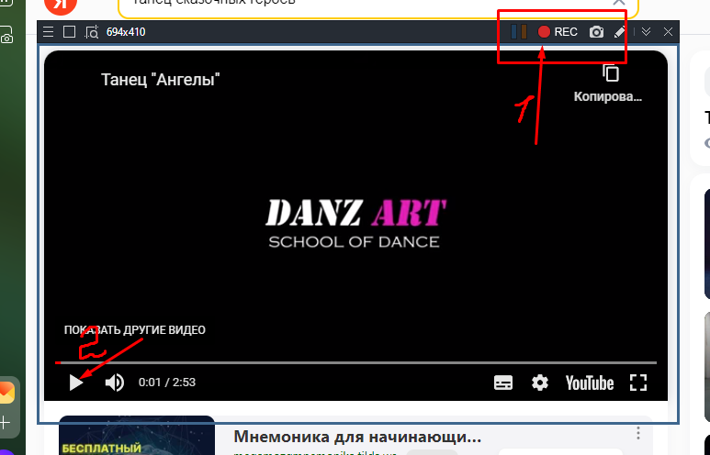

1. После окончания видео нажать кнопку остановки

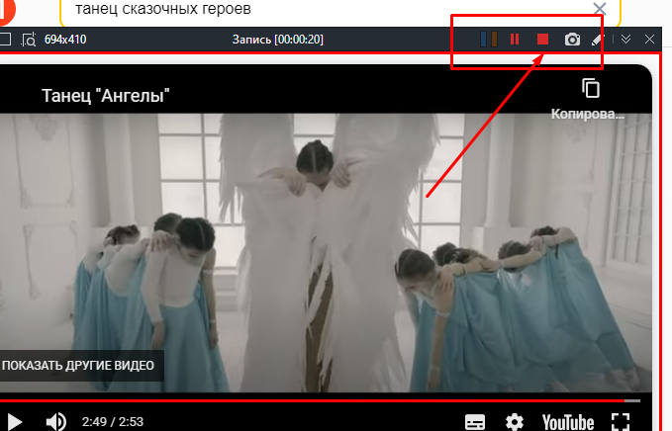

1. Открыть программу bandicam, в основном окне наверху нажать на папку вывода

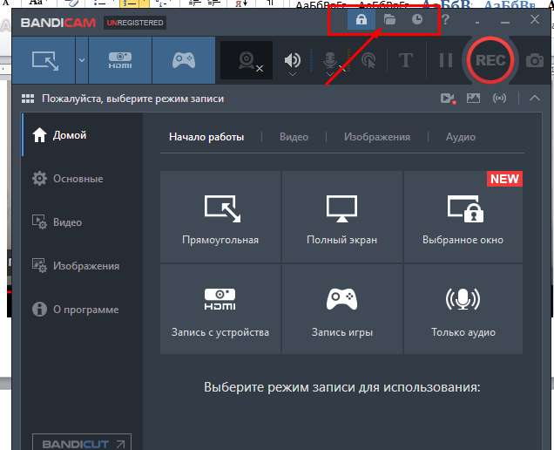

1. В открывшейся папке скопировать видео и разместить в нужное место